OPB, petek 17. 4. 2020

- RECIKLIRANA KUHINJA

Zagotovo vam je ostalo kaj velikonočnih jedi, pa ne veste, kako bi jih čim prej in čim raje pojedli. Dodajte jim še nekaj novih sestavin, kanček domišljije in že so tu okusne nove jedi.

SESTAVINE IN PRIPOMOČKI ZA MAFINE:

(PEKAČ ZA 12 KOSOV)
- šunka (10 – 12 dag)
- sir (10 – 12 dag)
- 2 jajci
- maslo (5 dag)
- jogurt (180 ml)
- moka (10 dag)
- ½ pecilnega praška
- začimbe po okusu: poper, česen v prahu, drobnjak, peteršilj, origano…
- pekač za mafine in papirnate posodice

POSTOPEK:

1. VKLOPI PEČICO NA 180°C.
2. ŠUNKO IN SIR NAREŽI NA MAJHNE KOCKE.
3. Z MEŠALNIKOM PENASTO ZMEŠAJ JAJCI IN MASLO.
4. MOKI DODAJ PECILNI PRAŠEK IN SUHE ZAČIMBE PO SVOJEM OKUSU.
5. PRIPRAVI LONČEK JOGURTA, DODAJ MU NAREZAN PETERŠILJ ALI DROBNJAK.
6. VMEŠANIM JAJCEM IN MASLU DODAJ JOGURT IN MOKO TER DOBRO ZMEŠAJ Z MEŠALNIKOM.
7. MASI DODAJ KOCKE ŠUNKE IN SIRA IN PREMEŠAJ Z ŽLICO.
8. V PEKAČ ZA MAFINE VLOŽI PAPIRNATE POSODICE.
9. NAPOLNI JIH Z MASO IN POLJUBNO OKRASI Z NARIBANIM JAJCEM (PISANICA), NASEKLJANIM PETERŠILJEM ALI DROBNJAKOM, NARIBANIM SIROM, ČILIJEM, SEZAMOM,…
10. TAKO PRIPRAVLJEN PEKAČ DAJ V VNAPREJ OGRETO PEČICO IN PECI PRIBLIŽNO 25 MINUT (ODVISNO OD PEČICE).

- IZ PREMETANIH ČRK POIŠČI ŽIVAL
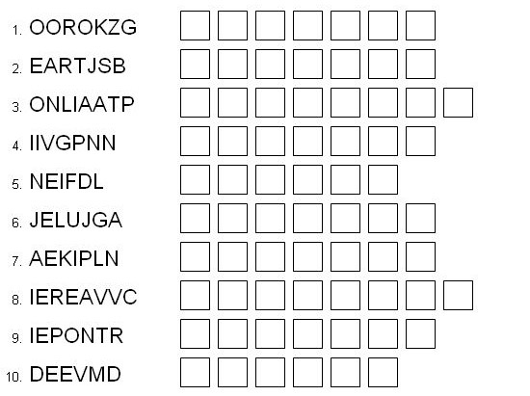

- IGRA, PRI KATERI JE POTREBNA DOBRA KONCENTRACIJA
ZA IZDELAVO POTREBUJEŠ:
- 2 X PISARNIŠKI PAPIR
- BARVNI PAPIR (6 RAZLIČNIH BARV)
- LEPILO

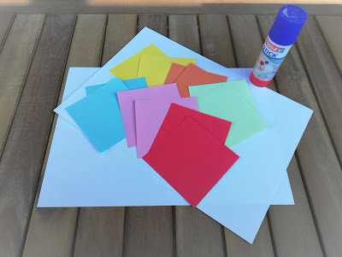

POSTOPEK:

1. PISARNIŠKI PAPIR POSTAVI LEŽEČE IN NANJ POLOŽI BARVNE LISTKE, KOT JE PRIKAZANO NA FOTOGRAFIJI. ČE LISTKOV V BLOKU NIMAŠ, JIH IZREŽI IZ BARVNEGA PAPIRJA VELIKOSTI 10 X 10 CM.

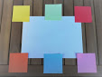

2. LISTKE NALEPI NA PISARNIŠKI PAPIR.

3. IZDELAJ ŠE ENO PODLOGO.

4. PODLOGI POSTAVI NASPROTI. POTREBUJEŠ LE ŠE NASPROTNIKA. OBA POLOŽITA DLANI NA PODLOGO (PISARNIŠKI PAPIR).
IGRA POTEKA TAKO, DA EDEN V PARU PREMIKA DLANI PO BARVNIH LISTKIH, DRUGI PA MORA POTEZE PRVEGA PONOVITI. TEŽJI VZOREC JE, BOLJ SE JE POTREBNO SKONCENTRIRATI.
ZA LAŽJO PREDSTAVO SIPOTEK IGRE OGLEJ TUKAJ.

OBILO USTVARJALNOSTI, ZABAVE IN KONCENTRACIJE VAM ŽELIM.

